**GUÍA DE TRABAJO N°4**

**Taller de Inglés – 3º Básico**

|  |  |
| --- | --- |
| **Objetivo** | Practicar pronunciación de vocabulario relacionado con prendas de vestir. |
| **Instrucciones** | * En este proyecto deberás trabajar con un adulto (mamá, papá, abuelo(a), hermano(a) mayor, etc) * La mayoría de las actividades las observarás en una presentación de diapositivas. Sólo algunas las trabajarás en un cuaderno. * Los audios de la actividad se encuentran en el correo y en la Presentación PowerPoint. * Al regreso a clases deberás presentar a tu profesora el cuaderno con tus trabajos. * Las actividades en las que debas grabar audio o video deben ser enviadas al correo o WhatsApp de tu profesora correspondiente. El archivo adjunto debe incluir nombre y curso del estudiante. * Para grabar tu audio puedes utilizar la siguiente página: <https://vocaroo.com/> |
| **Descripción del Aprendizaje** | Comprensión de lectura, comprensión oral, expresión oral y escrita.   * Identifican palabras asociadas al tema de la Unidad. * Ilustran algún pasaje, algún personaje o algún elemento relacionado con el texto escuchado. * Exponen monólogos breves y simples, relacionados con la vestimenta. |
| **Ponderación de la Guía** | 50% |
| **Correo del docente para consultas** | [psalinas@liceomixto.cl](mailto:psalinas@liceomixto.cl) (+56975652840)🡪 3°A - 3°B - 3°C  [lduran@liceomixto.cl](mailto:lduran@liceomixto.cl) (+56934466371)🡪 3°D |
| **Tiempo estimado para realizar la guía** | 04 al 15 de Mayo |

1. Escucha el audio y repite lo que dice. **Luego graba un audio con tu voz y envíalo a tu profesora.**

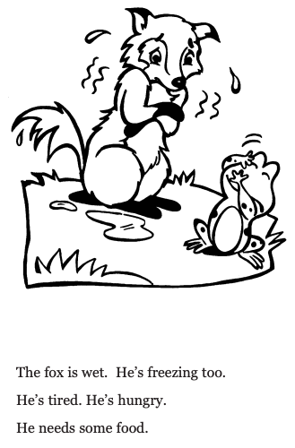

1. Colorea la imagen y encierra las palabras del texto en inglés, que corresponden a: mojado, hambriento y cansado.
2. Observa las prendas de ropa en las diapositivas. ¿Qué ropa le pondrías al zorrito? Elige 3 prendas, y luego en tu cuaderno, dibuja al zorrito con la ropa que elegiste, coloréalo y escribe el nombre de las prendas de tu elección.